SCENARIUSZ ZAJĘC NA DZIEŃ 27.04.2020R. W GR.III

**TEMAT: ,,Kielce moje miasto” – rozbudzanie przynależności narodowej, poznawanie swojego miasta.**

CELE -utrwalanie nazwy i wyglądu swojej miejcowości,

-przybliżanie swojej miejscowości poprzez ciekawostki,

- rozbudzanie zainteresowań miastem, w którym mieszkamy   
 - kształtowanie poczucia tożsamości narodowej i regionalnej   
 - wyrabianie szacunku do budowli zabytkowych i tradycji  
 - kształcenie myślenia, spostrzegawczości i pamięci.

1. Przypomnijmy sobie wiadomości ,,Co wiemy o naszym kraju? Pamiętacie jak nazywa się kraj w którym mieszkamy? Poniżej zamieszczam mapę Polski. Z pomocą rodziców odszukajcie miasto w którym mieszkacie.

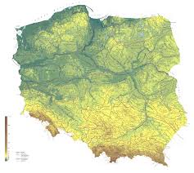

Mieszkamy w Polsce więc jesteśmy Polakami.

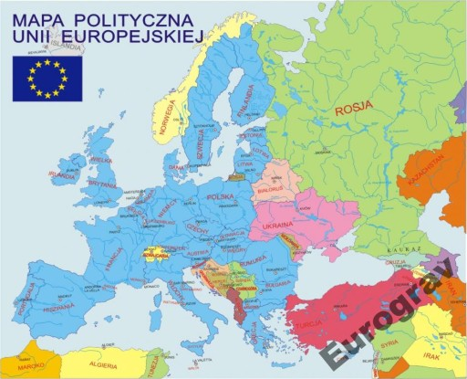Należymy do Unii Europejskiej więc jesteśmy Europejczykami

2. A oto symbole narodowe Polski:

-**Hymn Polski**- Mazurek Dąbrowskiego

Przypomnijcie sobie jak brzmi:

[hymn Polski](https://www.youtube.com/watch?v=mTx45S-dQmQ) w wykonaniu dorosłych

-**Godło-** biały orzeł w złotej koronie głowie na czerwonym tle,

-**Flaga Polski** jest biało-czerwona

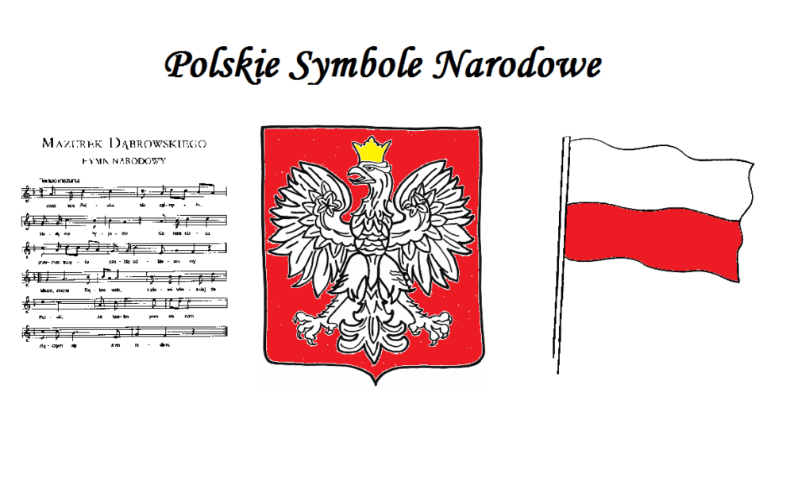

Stolicą Polski jest Warszawa. Jesteśmy dumni że jesteśmy Polakami bo mamy wiele rzek ( największe z nich to Wisła i Odra), Morze Bałtyckie oraz góry - Tatry, Sudety, Karpaty.

3. A teraz zapraszam Was do wspólnej zabawy przy rytmicznej piosence ,,[Bzycząca zabawa](https://www.youtube.com/watch?v=pL3M-z7n7Ts)"

4. Mieszkamy w Kielcach więc jesteśmy Kielczanami. A teraz poznajcie historię naszego miasta słuchając legendy:

**LEGENDA O KIELCACH**

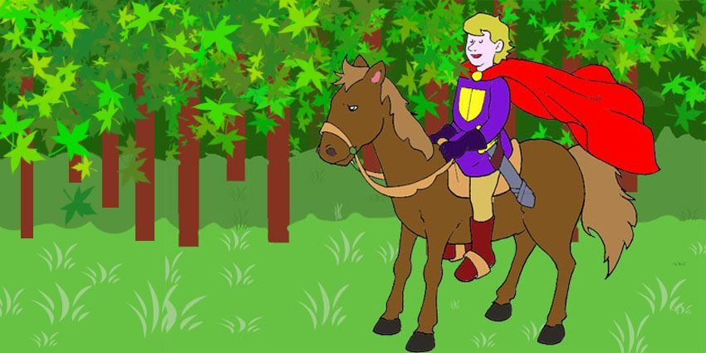

Działo się to za panowania [Bolesława Śmiałego](https://www.polskatradycja.pl/historia-polski/pierwsi-piastowie/boleslaw-ii-szczodry.html), kiedy jeszcze tereny dziewiczego państwa porastała gęsta puszcza. Zbliżał się wieczór, umilkły już rogi myśliwskie i psie gonitwy. W puszczy robiło się coraz ciszej i ciemniej.  Z gęstej ściany lasu wyjechał na swym koniu jeździec. Zadął w róg myśliwski. Dźwięk ten był potężny i rozdzierał cisze lasu. Gdy głos rogu ucichł zapadła znów cisza, nie było żadnej odpowiedzi.

Długo jeszcze zabłąkany, młody Książe Mieszko, syn [Bolesława Śmiałego](https://www.polskatradycja.pl/historia-polski/pierwsi-piastowie/boleslaw-ii-szczodry.html), próbował zwołać rozproszoną po świętokrzyskiej puszczy drużynę myśliwską. Noc pogrążyła we śnie cały las a na niebie pojawiły się setki gwiazd. Zmęczony długim polowaniem Książę ułożył się na mchu pod wielkim drzewem. Zamknął opadające już powieki i zapadł w głęboki sen.

Mieszko śnił, że napadli go w lesie groźni zbójcy. A on, jako odważny potomek Piastów zmierzył się z nimi w nierównej walce. Czuł się przepełniony cudowną mocą, dzięki której pokonywał zbójców. Ranni napastnicy ratowali swe życie ucieczką. W końcu pozostał tylko jeden zbójca, który aby ocalić swoje życie poddał się księciu. Zmęczony, spragniony Mieszko, chciał ugasić swoje pragnienie.

Jednak gdy zaczął rozglądać się wokoło siebie za leśnym strumieniem, pokonany zbójca podał mu swoją miedzianą butelkę. Spragniony Mieszko napił się z butelki i grymas bólu wykrzywił mu twarz. Wrzucił naczynie i wypluł wszystko co miał w ustach. Jad był piekielnie silny, bo palił ogniem gardło. Książę gorączkowo rozglądał się za strumieniem lub inną sadzawką, aby wypłukać usta i ugasić dręczące pragnienie. Nie znalazł jednak żadnego zbiornika wody. Mieszko poważnie zaczął się bać o swoje życie. Nagle dostrzegł niezwykłą jasność bijącą z kępy młodych modrzewi. Mieszko poznał, że jest to święty Wojciech, który został zamęczony przez Prusów za krzewienie wiary. Padł więc na kolana. Święty uśmiechnął się dobrotliwie i nakreślił pastorałem na murawie kręty szlak. Po chwili tym właśnie śladem popłynął srebrzysty strumień zimnej wody. Spragniony Mieszko pił ją łapczywie do momentu, aż ugasił pragnienie.

I wtedy Książę ocknął się z dziwnego snu. Wiatr rozgonił już poranne mgły i Książe zobaczył spływający z szumem po kamieniach strumień. Napił się z niego smacznej, zimnej wody – jakże podobnej do tej którą pił we śnie. Mieszko zadął w róg. Odpowiedziały mu szybko radosne okrzyki i pohukiwania zaniepokojonej o pana myśliwskiej drużyny. Po chwili wyłonił się z lasu orszak łowiecki Mieszka. Kiedy Książe miał już odjeżdżać, obejrzał się i zauważył bielejące w leśnej murawie olbrzymie kły – pozostałość po jakimś niespotykanych rozmiarów zwierzęciu.

Po powrocie oznajmił wszystkim, iż w miejscu, w którym nocował, zbuduje gród z kościołem. Dotrzymał słowa i w miejscu, w którym miał dziwny sen wybudowano kościół pod wezwaniem św. Wojciecha. A strumień w którym Książe ugasił pragnienie nazwano Sinicą. Nowo powstałej osadzie, na pamiątkę znalezionych przez Mieszka kłów nadano nazwę Kielce.

5. To teraz już wiecie jak powstała nasza miejscowość i skąd pochodzi jej nazwa? Poniżej zamieściłam kilka zdjęć z charakterystycznymi miejscami Kielc i opisem. Poproście rodziców aby wam przeczytali. Przyjrzyjcie się uważnie i powiedzcie czy znacie je? Oto one:

Dzik Kiełek

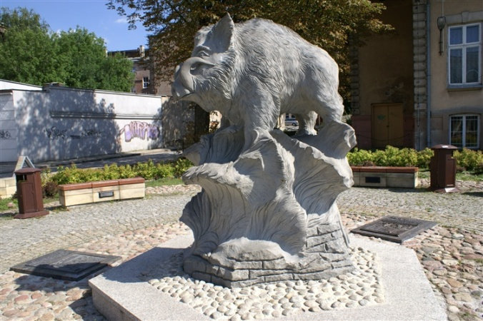 Rzeźba dzika, nawiązująca do legendy o powstaniu Kielc, stanęła 6 listopada 2006 roku na Placu Artystów. Sama legenda jest przedstawiona w postaci 6 tablic odlanych w brązie, ułożonych w kręgu wokół postaci dzika. Dzieci z Jaworzynki nadały kieleckiemu dzikowi imię "Kiełek". Kiełek jest symbolem Kielc.

Pomnik Henryka Sienkiewicza

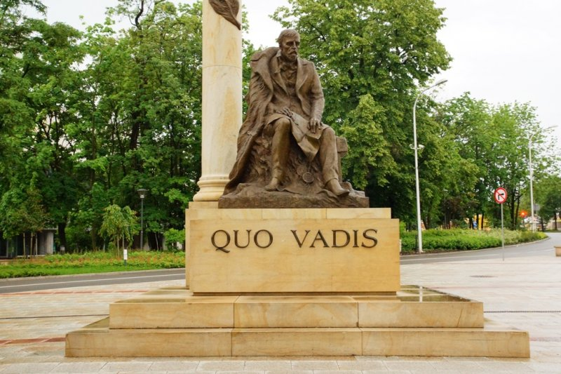 Pomnik pisarza Henryka Sienkiewicza znajduje się na przedłużeniu ul. Sienkiewicza, przy placu Moniuszki. Na pomniku, którego autorem jest profesor Gustaw Zemła, znalazły się napisy: "Qvo vadis" i "Wszyscyśmy bracia" - cytat z powieści H. Sienkiewicza "Ogniem i mieczem".

Pomnik Karskiego

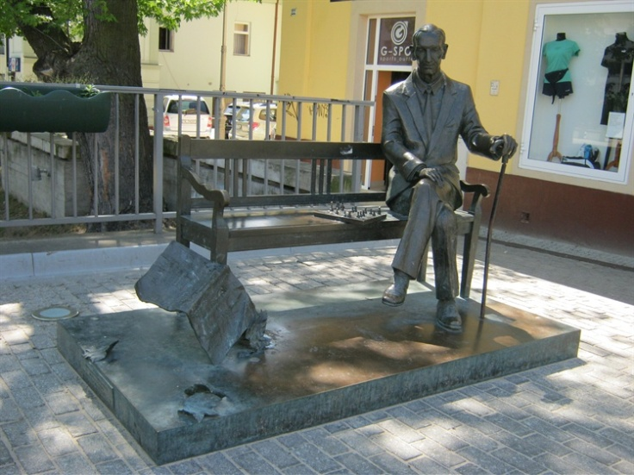Pomnik Jana Karskiego siedzącego na ławeczce - emisariusza politycznego i kuriera, działającego podczas II wojny światowej, znajduje się na moście na przejściu nad rzeką Silnicą . Jan Karski upamiętnił się m.in. jako autor "Raportu Karskiego" w którym opisywał tragiczną sytuację Żydów pod okupacją hitlerowską. Po wojnie został odznaczony Orderem Orła Białego i Medalem Sprawiedliwy Wśród Narodów Świata.

Pomnik Legionów

Pomnik znajduje się na Placu Józefa Piłsudskiego w Kielcach, w pobliżu 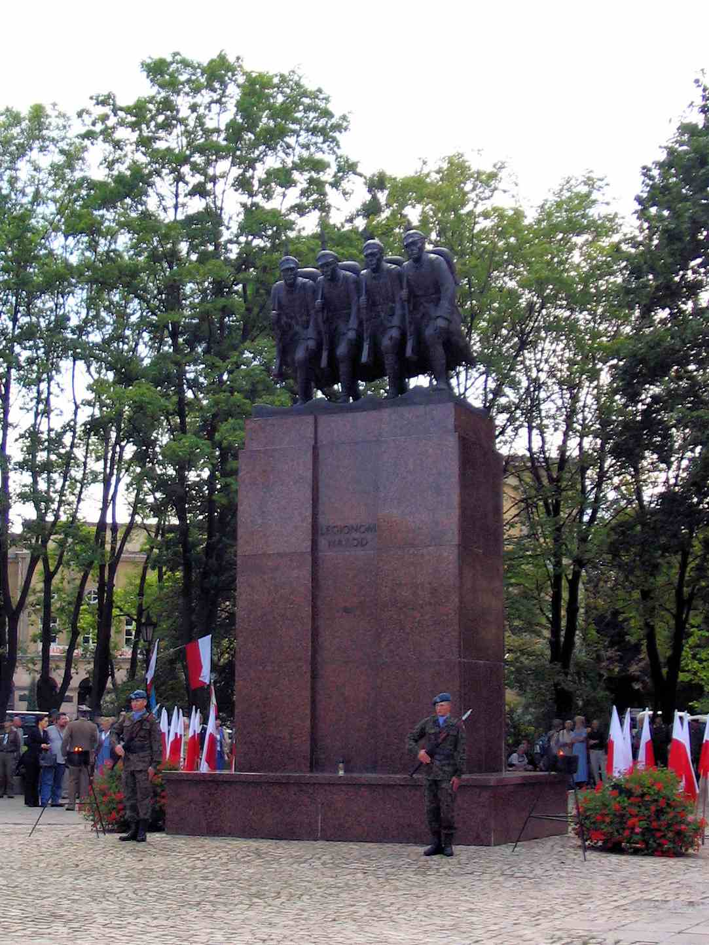Wojewódzkiego Domu Kultury. Przedstawiał on czterech polskich żołnierzy, symbolizujących Królestwo Polskie, Małopolskę, Śląsk i Wielkopolskę. Dwadzieścia lat później przystąpiono do budowy Pomnika Legionów Polskich, zlecając ją projektantowi.

Rynek

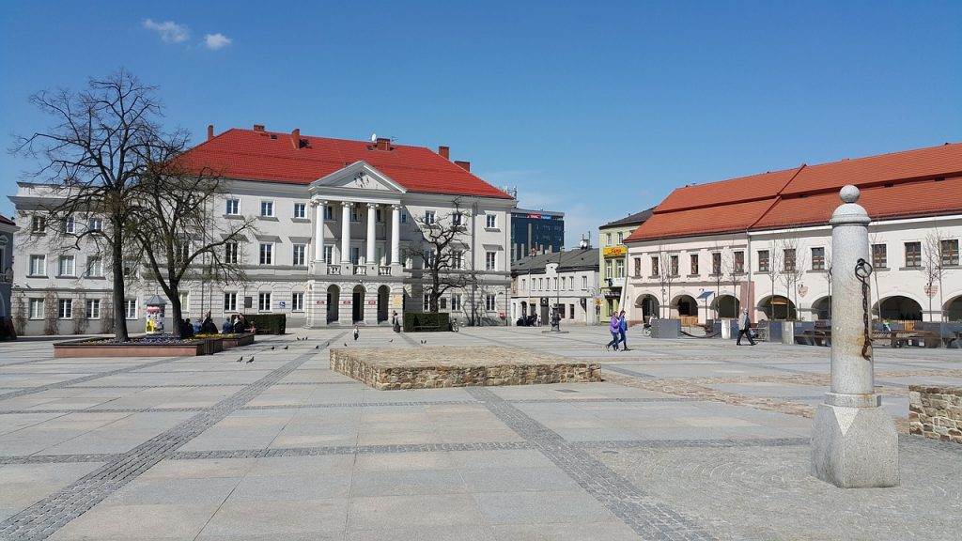

Zwany też „kielecką starówką” znajduje się w ścisłym centrum Kielc, a jego istnienie datuje się od drugiej połowy XII wieku. W połowie XIV wieku, kiedy nastąpiła lokacja Kielc na prawie magdeburskim, ówczesny plac otrzymał nazwę Rynek. W ciągu wieków od powstania rynek służył za miejskie centrum handlowe i miejsce lokalnych targów, które odbywały się tutaj aż do roku 1935.

Kadzielnia

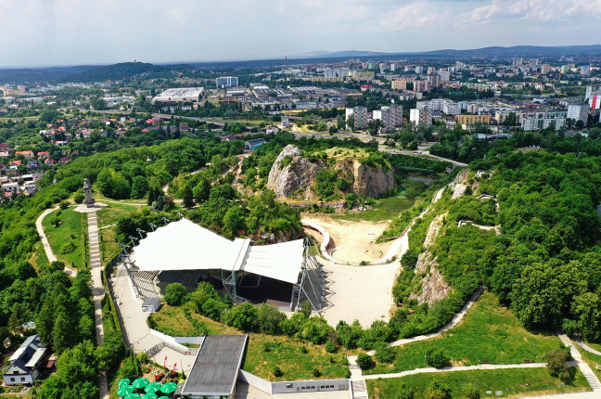Kadzielnia jest ulubionym miejscem spacerów Kielczan i cieszy się dużym zainteresowaniem turystów. Dno wyrobiska przez wiele lat wypełniała woda, dodająca uroku temu miejscu. Jej kolor sprawił, że jezioro zyskało nazwę Szmaragdowego. Na Kadzielni występują schroniska, leje i jaskinie, których jest tu 25. Kadzielnia to także znakomity punkt widokowy na okolicę ale to przede wszystkim ciekawy obiekt ze względów geologicznych. Ponadto znajduje się tam amfiteatr, w którym odbywają się corocznie liczne festiwale muzyczne.

Pałacyk Zielińskiego

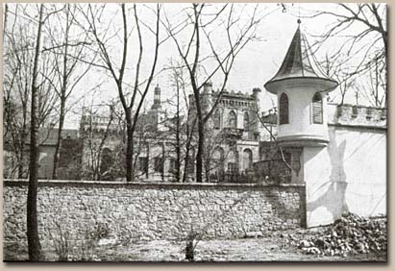

W 1847 roku Tomasz Zieliński, nowo mianowany naczelnik powiatu kieleckiego wydzierżawił budynki z terenu folwarku.  
Dzierżawca, jako kolekcjoner, miłośnik sztuki i mecenas artystów w ciągu kilku lat przekształcił dawny "dom pisarza" i "praczki" w romantyczne założenie pałacowo-ogrodowe.  
        W latach 1851-56 wzniesiono m.in. ganek neorenesansowy oraz tzw. pałacyk składający się z dwóch baszt i oranżerii. Pałac Tomasza Zielińskiego byt jednym z pierwszych muzeów oraz ośrodkiem mecenatu sprawowanego nad artystami.

Dworzec PKS

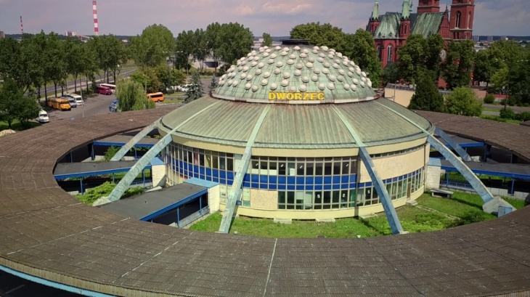Budynek został wpisany na listę zabytków. Świętokrzyski konserwator zabytków oznajmił: „wzniesiony w latach 1975–1984 budynek dworcowy m.in. stanowi unikalny i nowatorski przykład architektury PRL, uznawany za jedną z cenniejszych realizacji architektonicznych w Polsce w latach 70. i 80. XX wieku, i materialny dokument epoki.

Pałac Biskupów Krakowskich

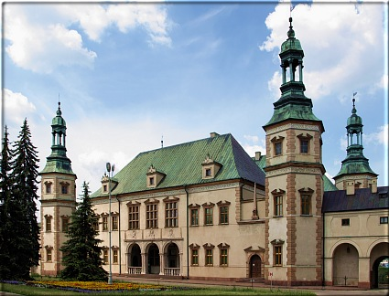

Pałac Biskupów Krakowskich – barokowy pałac w Kielcach, była rezydencja biskupów krakowskich. Najlepiej zachowana oryginalna wczesnobarokowa rezydencja pałacowa z pierwszej połowy XVII wieku w Polsce. Budowla powstawała w latach 1637–1641.

Ogrody Włoskie

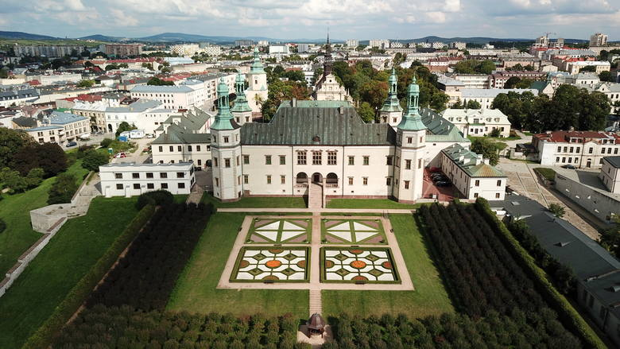Ozdobny ogród znajdujący się po zachodniej stronie Pałacu Biskupów Krakowskich w Kielcach. Powstał razem z budowlą wzniesioną z inicjatywy biskupa Jakuba Zadzika na wzór zamkowych ogrodów, które sytuowano wewnątrz obronnych murów. Ogród został zaprojektowany na przedłużeniu osi pałacowej budowli prowadzącym aż do Baszty Prochowej. Między skarpą, a basztą wykopano studnię. W centralnej części znajdowały się umieszczone symetrycznie cztery kwatery obsadzone ziołami i kwitnącymi kwiatami, a całość otoczono drzewami owocowymi.

Suzuki Arena-stadion piłkarski

Stadion piłkarski znajdujący się w Kielcach przy ulicy księdza Piotra Ściegiennego 8. Jest to główny obiekt Korony Kielce. Stadion określany jest także nazwą Arena Kielce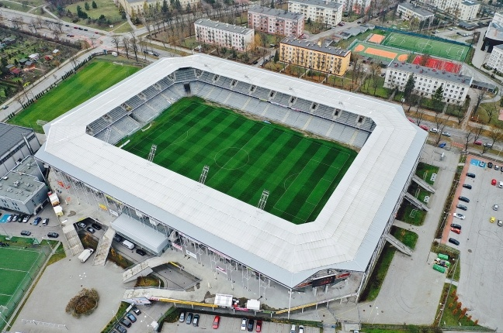. Suzuki Arena pomimo iż stoi w miejscu, w którym także wcześniej stał stadion (Stadion Błękitnych Kielce), jest obiektem całkowicie nowym, od podstaw budowanym zgodnie z wytycznymi UEFA oraz najnowszymi trendami w budownictwie obiektów sportowych.

Ulica Sienkiewicza

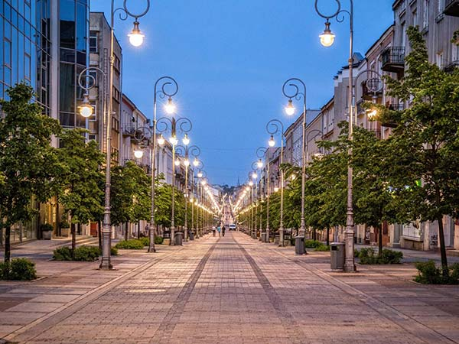Reprezentacyjna ulica Kielc, wytyczona w latach 20 XIX wieku, łącząca w sobie charakter zabytkowy ze współczesnym centrum handlowym. Ma długość ok. 1270 metrów i ciągnie się od dworca kolejowego przy placu Niepodległości do placu Stanisława Moniuszki. Ulicą Sienkiewicza przechodzi czerwony szlak miejski prowadzący przez zabytkowe i ciekawe turystycznie miejsca miasta Kielce.

Czy kojarzycie te miejsca? A teraz wskażcie które miejsca odwiedziliście.

6. A oto herb Kielc, przypomnijcie sobie jak wygląda.



Herb Kielc przedstawia w polu czerwonym złote majuskuły CK pod złotą koroną o pięciu widocznych kwiatonach w kształcie trójliści. Herb w obecnym kształcie został ustanowiony przez Radę Miasta 21 lutego 2019 r.

7. A teraz zapraszam do zabawy. Pobawcie się teraz z rodzicami w formie masażyka pt.,,Fryzjer" :

FRYZJER

Od poniedziałku aż do soboty,

fryzjer ma bardzo dużo roboty.

w poniedziałki- robi przedziałki, (masaż głowy)

we wtorki- strzyże kędziorki, ( naśladujemy obcinanie nożyczkami)

w środy- goli brody ( naśladowanie golenia brody)

w czwartki, piątki i soboty

kręci paniom papiloty. ( kręci włosy na palcach)

a gdy skończy się fryzjerski tydzień

fryzjer w niedzielę za miasto idzie.( marsz )

siada pod drzewkiem, w zielonym cieniu

i te piosenkę gra na grzebieniu.( naśladuje grę na grzebieniu)

robię przedziałki w poniedziałki, (masaż głowy)

strzygę kędziorki - we wtorki.

gole brody we środy.

a kręcę paniom papiloty

we czwartki, piątki oraz soboty.

8. A teraz praca dla wszystkich dzieci -karta Pracy Kolorowy Start 4-latka cz.3 str. 38, 40

dla 5-latków- karta pracy Kolorowy start 5-latka cz.4 str. 30, 31.

oraz dla chętnych i ambitnych dzieci - zakodowana karta (zamieszczona poniżej scenariusza)

Myślę, że poradzicie sobie bez trudu. Powodzenia. Życzymy Wam dużo zdrówka i przyjemnej zabawy!

p.Renata i p.Kasia

|  |  |  |  |  |  |  |  |  |  |
| --- | --- | --- | --- | --- | --- | --- | --- | --- | --- |
| ∞ | ∞ | ∞ | ∞ | ∞ | ∞ | ∞ | ∞ | ∞ | ∞ |
| ∞ | Ϣ |  |  |  |  |  |  |  | ∞ |
| ∞ | Ϣ |  |  |  |  |  |  |  | ∞ |
| ∞ | Ϣ |  |  |  |  |  |  |  | ∞ |
| ∞ | Ϣ | ∆ | ∆ | ∆ | ∆ | ∆ | ∆ | ∆ | ∞ |
| ∞ | Ϣ | ∆ | ∆ | ∆ | ∆ | ∆ | ∆ | ∆ | ∞ |
| ∞ | Ϣ | ∆ | ∆ | ∆ | ∆ | ∆ | ∆ | ∆ | ∞ |
| ∞ | Ϣ | ∞ | ∞ | ∞ | ∞ | ∞ | ∞ | ∞ | ∞ |
| ∞ | Ϣ | ∞ | ∞ | ∞ | ∞ | ∞ | ∞ | ∞ | ∞ |
| ∞ | Ϣ | ∞ | ∞ | ∞ | ∞ | ∞ | ∞ | ∞ | ∞ |

∞- niebieski

∆= czerwony

Ϣ= czarny